Інформація
про стан роботи із запитами на публічну інформацію
у Державній судовій адміністрації України за 9 місяців 2012 року

Організація роботи зі запитами на публічну інформацію у Державній судовій адміністрації України здійснювалася відповідно до вимог Закону України «Про доступ до публічної інформації» від 13.01.11 № 2939-VI(далі - Закон) та Положенняпро порядок організації доступу до публічної інформації, що знаходиться у володінні Державної судової адміністрації України (далі - Положення), що затвердженонаказом Голови ДСА України від 06.05.11 № 93, згідно якого управління організаційного забезпечення діяльності ДСА України (далі - управління) забезпечує опрацювання, систематизацію, аналіз та контроль щодо задоволення запитів на інформацію та надання консультацій під час оформлення запитів.
Відповідно до статті 21 Закону, постанови Кабінету Міністрів України від 13 липня 2011 року № 740 «Про затвердження граничних норм витрат на копіювання або друк документів, що надаються за запитом на інформацію» тапункту 4.17 Положення, та з метою забезпечення належної організації порядку відшкодування фактичних витрат на копіювання або друк документів,які надаються запитувачам інформації, наказом Голови ДСА України від 7 червня 2012 року № 69 затверджено Інструкцію про порядок відшкодування фактичних витрат на копіювання або друк документів, які надаються запитувачам інформації.
Також наказом Голови ДСА України від 17 квітня 2012 року № 40 затверджено внесення змін до наказу ДСА України від 22 червня 2011 року№ 104 «Про службову інформацію».
Станом 1 жовтня 2012 року управлінням організаційного забезпечення діяльності Державної судової адміністрації України зареєстровано 230 інформаційних запити, з них 94 надіслано електронною поштою. Оперативно надано відповіді на 226 інформаційних запитів. Залишок нерозглянутих запитів на кінець звітного періоду складає 4запити.

Слід зазначити, що запити розглядаються у терміни, передбачені статтею 20 Закону України «Про доступ до публічної інформації».
Варто зауважити, що запитувачі зверталися переважно з інформаційними запитами стосовно надання статистичної інформації (56 запитів), щодо інформації про внесення копій судових рішень до Єдиного державного реєстру судових рішень (20 запитів), щодо отримання копій декларацій про майновий стан і доходи суддів (12 запитів).
Також запитувачі цікавилися інформацією про перебування справи в провадженні суду (12), про призначення на посаду судді (6), щодо надання інформації про порядок сплати судового збору (11), щодо роботи автоматизованої системи документообігу суду (5), забезпечення суддів житлом (5)та фінансового забезпечення судів (8).

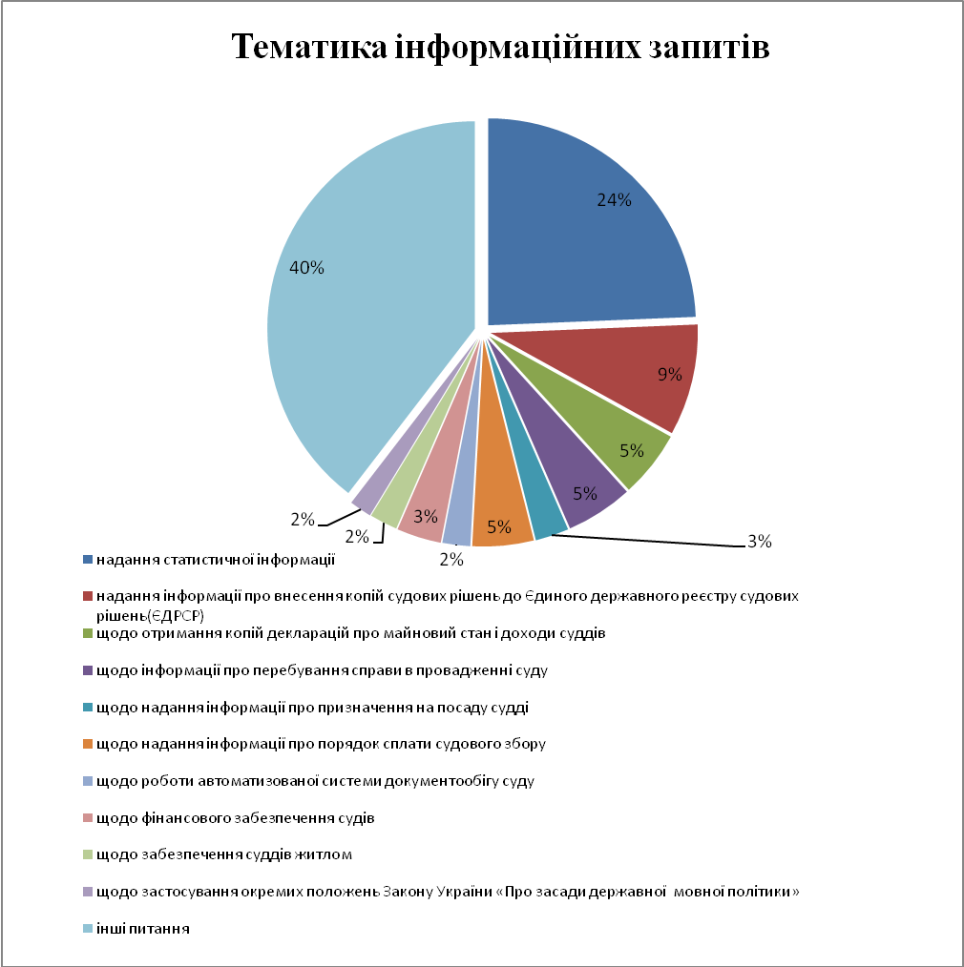

Також надійшло 4 запити щодо застосування окремих положень Закону України «Про засади державної мовної політики».

